Tehtävä 4: tiedostojärjestelmän lohkon koko

Selvitä käyttämäsi Linux-jakelun sen tiedostojärjestelmän lohkon koko, jossa kotihakemistosi sijaitsee. Käytännössä tehtävä jakautuu kahteen osaan: 1) selvitä sen tiedostojärjestelmälaitteen nimi, jossa kotihakemistosi on, 2) selvitä tämän tiedostojärjestelmälaitteen lohkon koko.

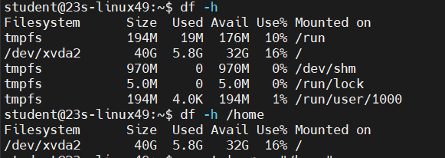



Eli lohkon koko on 40G.